Fun識香港工作紙
孫中山史蹟徑7：楊衢雲被暗殺地點
Stop 7 on the Dr.Sun Yat-sen Historical Trail: Site of Yeung Ku-wan’s Assassination

姓名：_____________________
班別：_____________________
日期：_____________________

- 配對題：試將下列吻合的圖像和文字配對起來。
Multiple Choice: Choose the correct answers and put them in the boxes below.
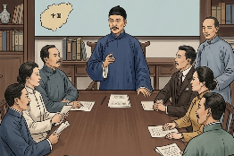
起義 ‧ ‧

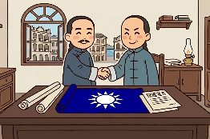
擔任 ‧ ‧

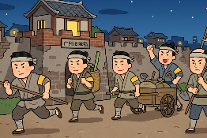
刺客 ‧ ‧

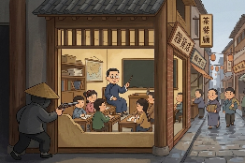
創立 ‧ ‧

- 習字題：試依照筆順，並跟隨字樣練習生字。
Practice writing: Try to write the Chinese characters according to the stroke order and the characters shown.
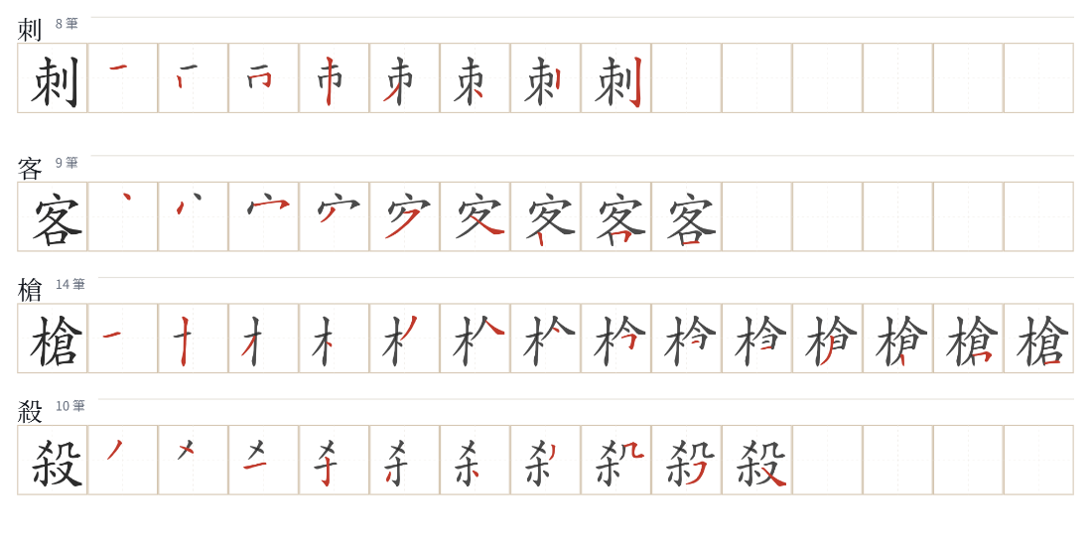
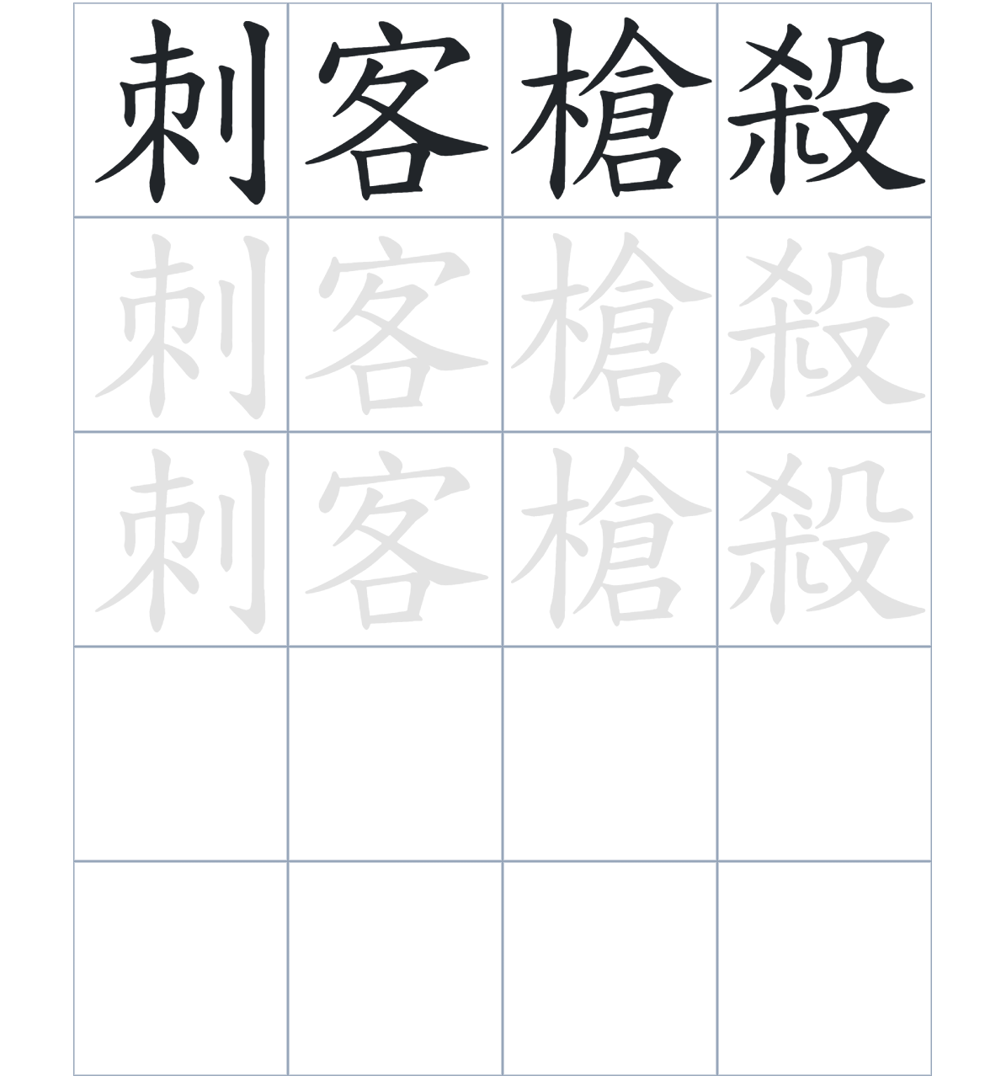

試根據文章內容，回答下列部分：
- 填充題：試在各題留空部分填上正確答案。
Fill in the blanks: Fill in the blanks with the correct answers.

楊衢雲與孫中山先生共同在香港____________了興中會____________後，由楊衢雲____________會長一職，並積極籌劃武裝行動。雖然廣州和惠州____________最終都沒有成功，但已動搖了清廷的統治。遺憾的是，楊衢雲後來被清廷派出的刺客____________。

- 短問答：試以自己的文字，以完整句子回答下列的題目。
Short Questions: Give short answers to the following questions.
問題1.
香港興中會總會是在哪一年創立的？
_______________________________________________________________________________________
_______________________________________________________________________________________

問題2.
文中提到了哪兩次由興中會參與但未成功的行動？
_______________________________________________________________________________________
_______________________________________________________________________________________

問題3.
楊衢雲先生是在哪條街道遇刺身亡的？
_______________________________________________________________________________________
_______________________________________________________________________________________
- 選擇題：選取適當的答案，將其英文字母代號填入空格內。
Multiple Choice: Choose the correct answers and put them in the boxes below.

問題1.
根據句意，為括號位置選出適當的詞語。
「（ ）楊衢雲擔任興中會會長並多次威脅清廷統治，（ ）清廷派出了刺客對他進行暗殺。」
A. 即使……仍然 B. 雖然……但是
C. 因爲……所以 D. 首先……其次 □

- 造句題：嘗試根據提供的句式造句。
Make a sentence: Try to write a sentence by using the provided sentence structure and information.

問題1.
請用「因為……，所以……」的句式，說明楊衢雲被清廷槍殺的原因。
_______________________________________________________________________________________
_______________________________________________________________________________________

問題2.
請用「除了……，還……」的句式，寫出文中興中會曾參與過的兩次起義名稱。
_______________________________________________________________________________________
_______________________________________________________________________________________

問題3.
請用「雖然……，但是……」的句式，描述早期起義的結果與對後世的影響。
_______________________________________________________________________________________
_______________________________________________________________________________________

- 短文寫作：試寫一段簡短的導遊詞，向遊客介紹「孫中山史蹟徑7：楊衢雲被暗殺地點」。 （約40字）
Short Writing: Write a tour guide to introduce the “Stop 7 on the Dr.Sun Yat-sen Historical Trail: Site of Yeung Ku-wan’s Assassination” to tourists. (Approximately 40 words)
_______________________________________________________________________________________
_______________________________________________________________________________________
_______________________________________________________________________________________
_______________________________________________________________________________________
_______________________________________________________________________________________
_______________________________________________________________________________________

參考答案：

配對題：試將下列吻合的圖像和文字配對起來。
Multiple Choice: Choose the correct answers and put them in the boxes below.
起義 ‧ ‧

擔任 ‧ ‧

刺客 ‧ ‧

創立 ‧ ‧

填充題：試在各題留空部分填上正確答案。
Fill in the blanks: Fill in the blanks with the correct answers.

楊衢雲與孫中山先生共同在香港創立了興中會總會後，由楊衢雲擔任會長一職，並積極籌劃武裝行動。雖然廣州和惠州起義最終都沒有成功，但已動搖了清廷的統治。遺憾的是，楊衢雲後來被清廷派出的刺客槍殺。

短問答：試以自己的文字，以完整句子回答下列的題目。
Short Questions: Give short answers to the following questions.
問題1.
香港興中會總會是在哪一年創立的？
香港興中會總會是在1895年創立。________________________________________________________
_______________________________________________________________________________________

問題2.
文中提到了哪兩次由興中會參與但未成功的行動？
文中提到了廣州和惠州起義兩次由興中會參與但未成功的行動。_______________________________
_______________________________________________________________________________________

問題3.
楊衢雲先生是在哪條街道遇刺身亡的？
楊衢雲先生是在結志街遇刺。_____________________________________________________________
_______________________________________________________________________________________

選擇題：選取適當的答案，將其英文字母代號填入空格內。
Multiple Choice: Choose the correct answers and put them in the boxes below.

問題1.
根據句意，為括號位置選出適當的詞語。
「（ ）楊衢雲擔任興中會會長並多次威脅清廷統治，（ ）清廷派出了刺客對他進行暗殺。」
A. 即使……仍然 B. 雖然……但是
C. 因爲……所以 D. 首先……其次 C

造句題：嘗試根據提供的句式造句。
Make a sentence: Try to write a sentence by using the provided sentence structure and information.

問題1.
請用「因為……，所以……」的句式，說明楊衢雲被清廷槍殺的原因。
因為楊衢雲擔任興中會會長並多次發動起義，所以清廷派人將他槍殺。_________________________
_______________________________________________________________________________________

問題2.
請用「除了……，還……」的句式，寫出文中興中會曾參與過的兩次起義名稱。
興中會除了參與廣州起義，還策劃了惠州起義來反抗清廷。___________________________________
_______________________________________________________________________________________

問題3.
請用「雖然……，但是……」的句式，描述早期起義的結果與對後世的影響。
雖然廣州和惠州的起義均不成功，但是革命黨人的勇氣激勵了更多人加入。_____________________
_______________________________________________________________________________________

